Dokumentasi
- Kegiatan Baseline 1 (A₁)
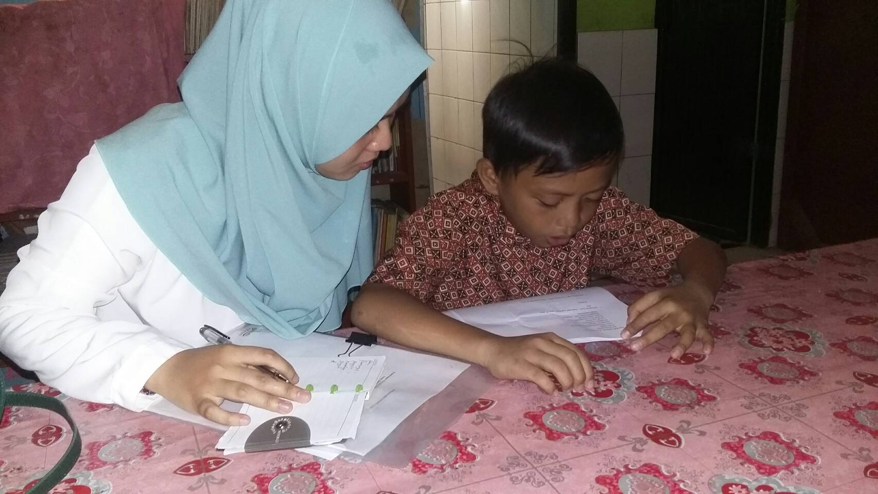
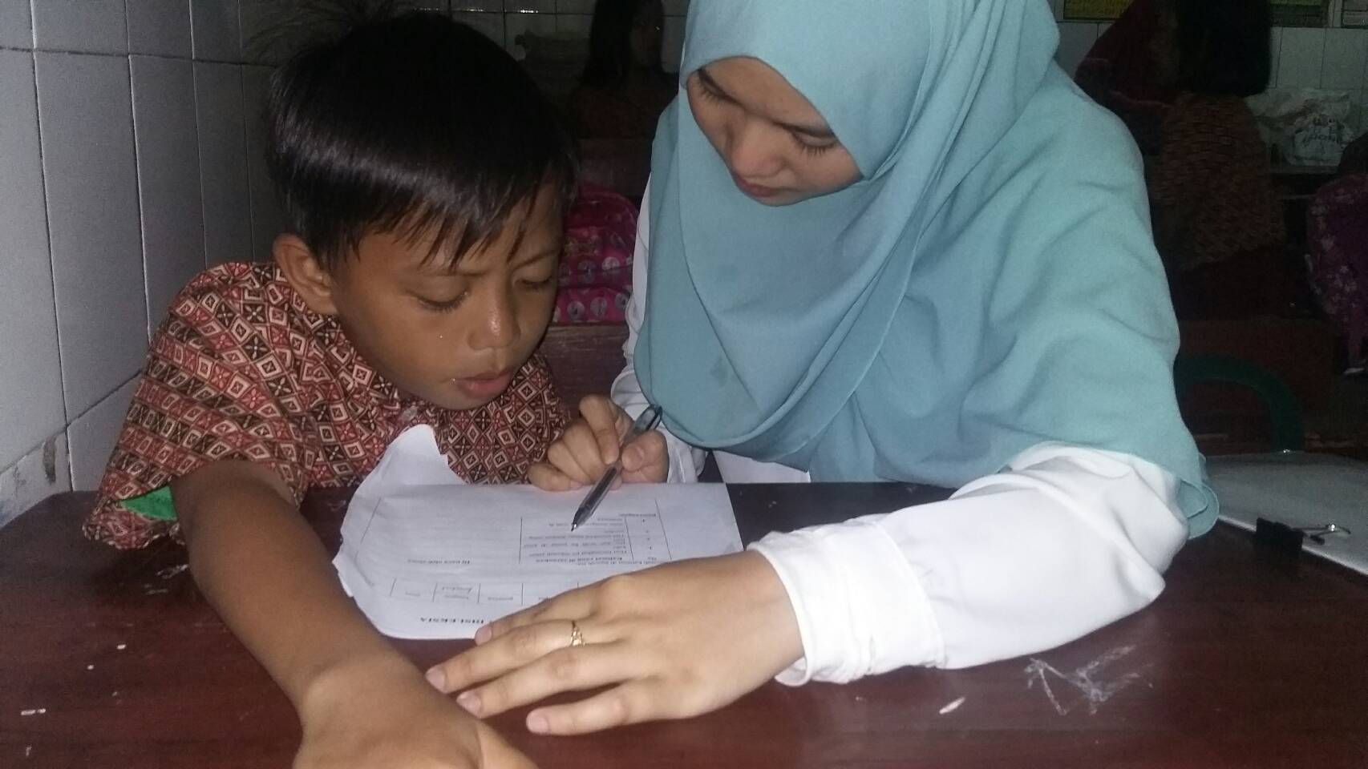
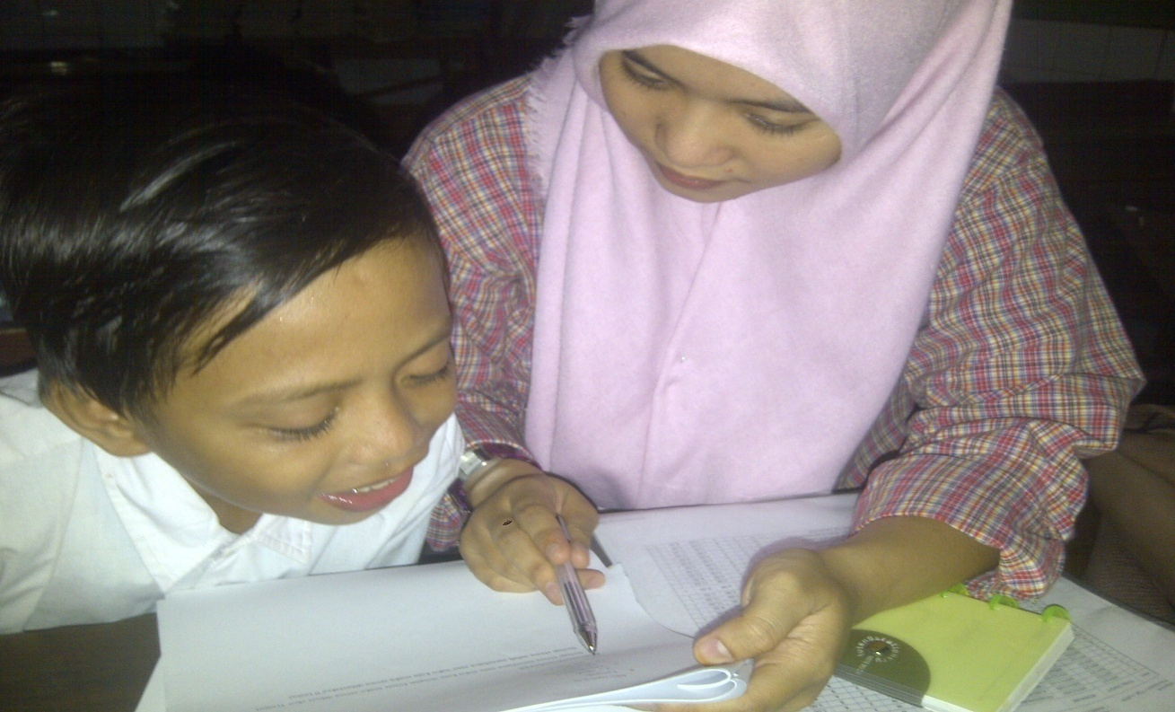
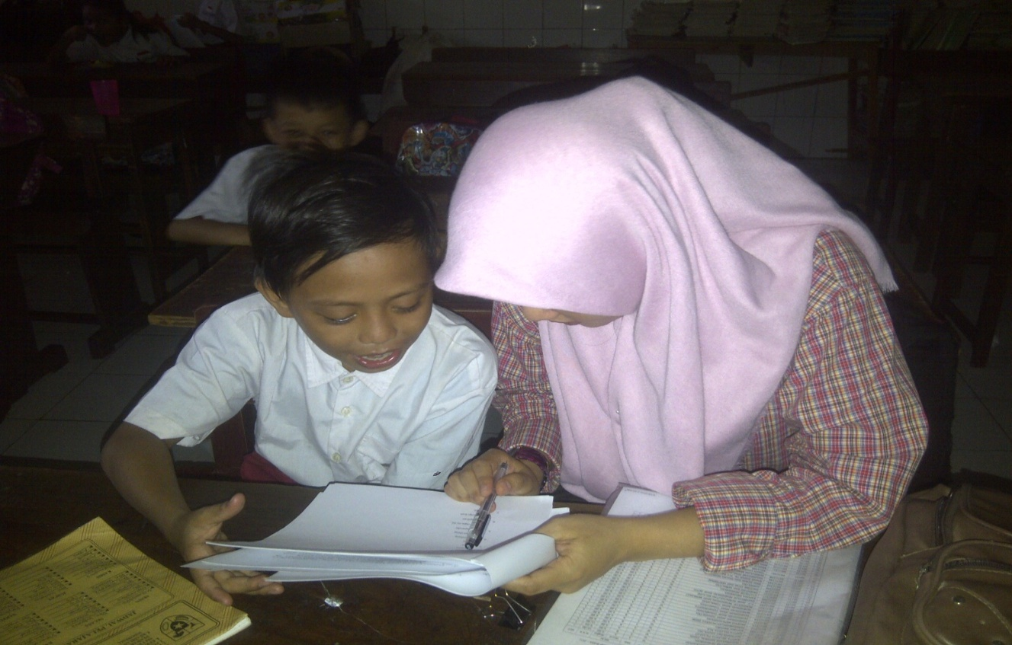
Gambar (1) menunjukkan subjek (AP) membaca kata sebelum diberi perlakuan (treatment)
- Kegiatan intervensi (B)
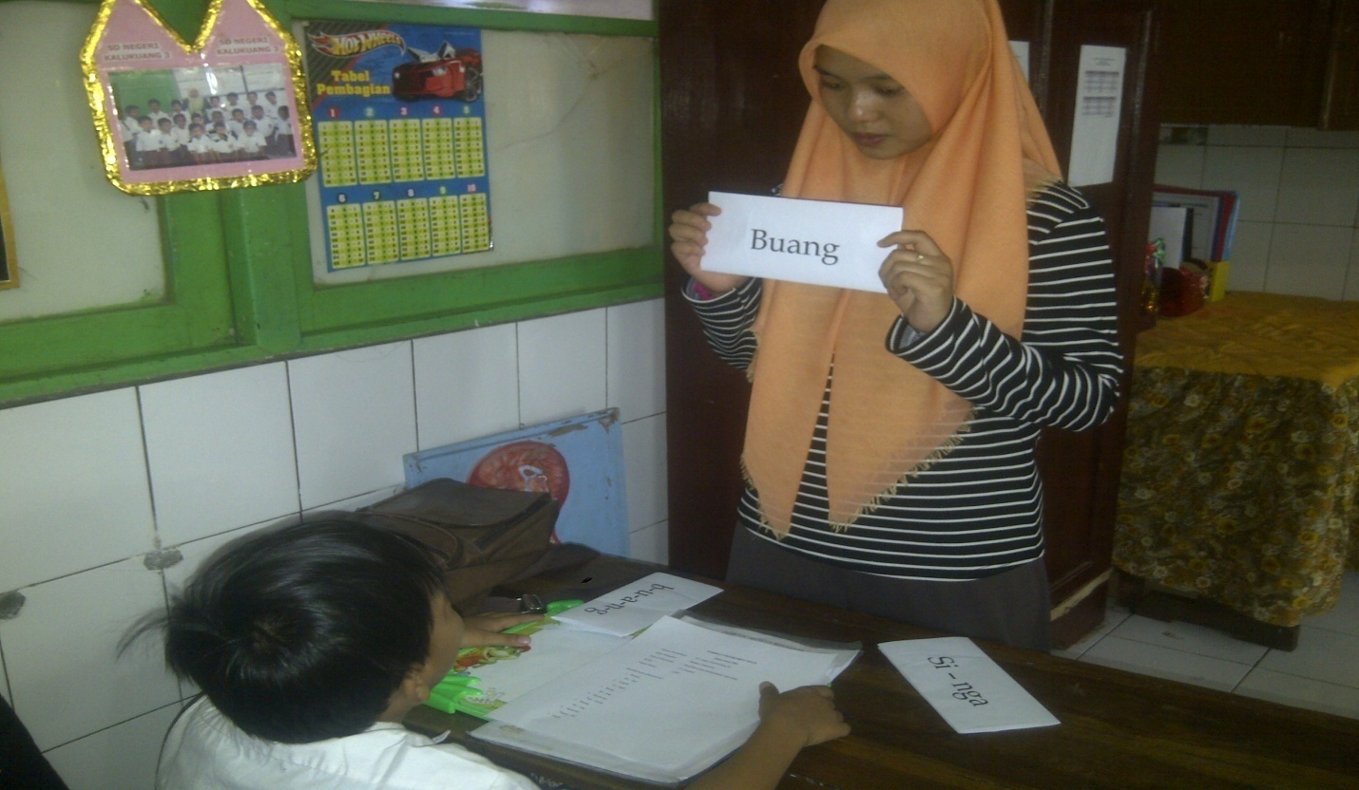
Gambar (2) menunjukkan subjek sedang belajar membaca kata dengan metode SAS
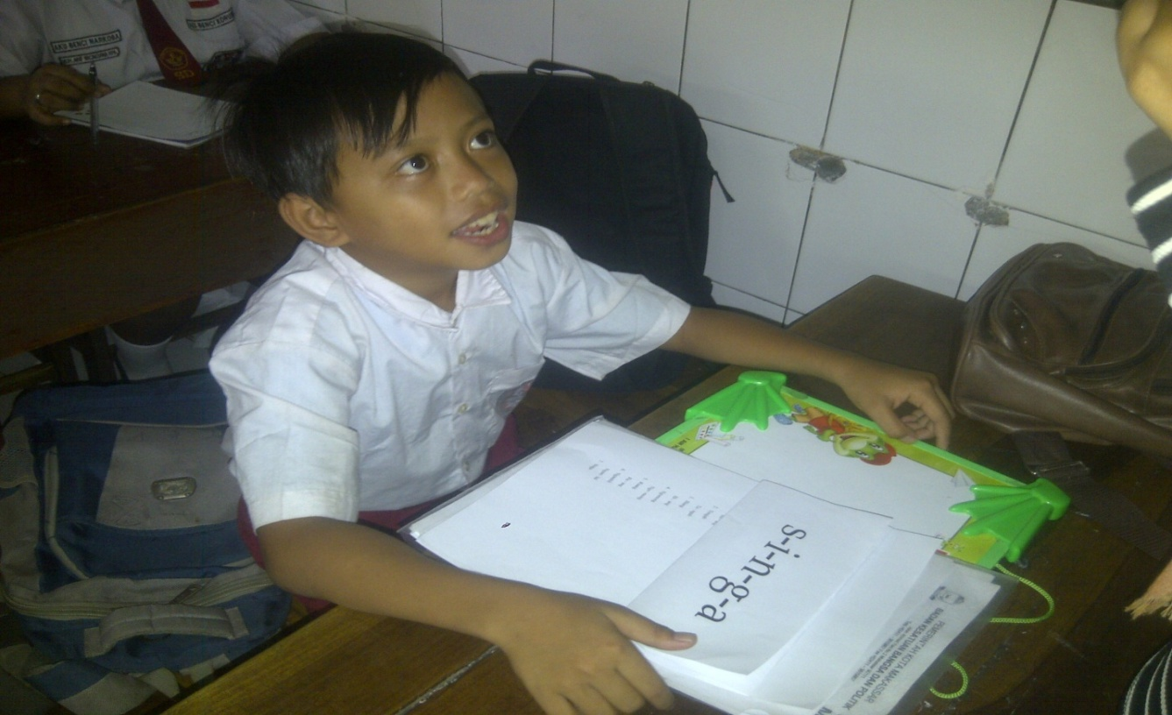

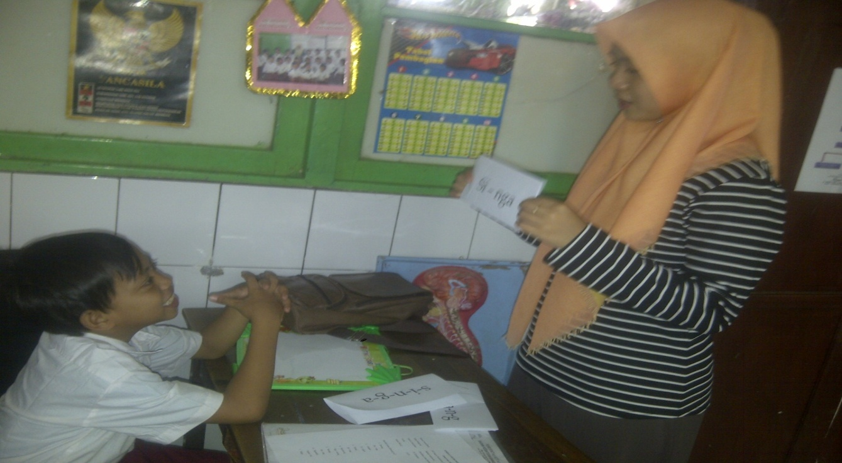
Gambar (3) menunjukkan subjek (AP) sedang belajar mengidentifikasi suku kata ke kata

- Kegiatan Baseline 2 ( A₂) 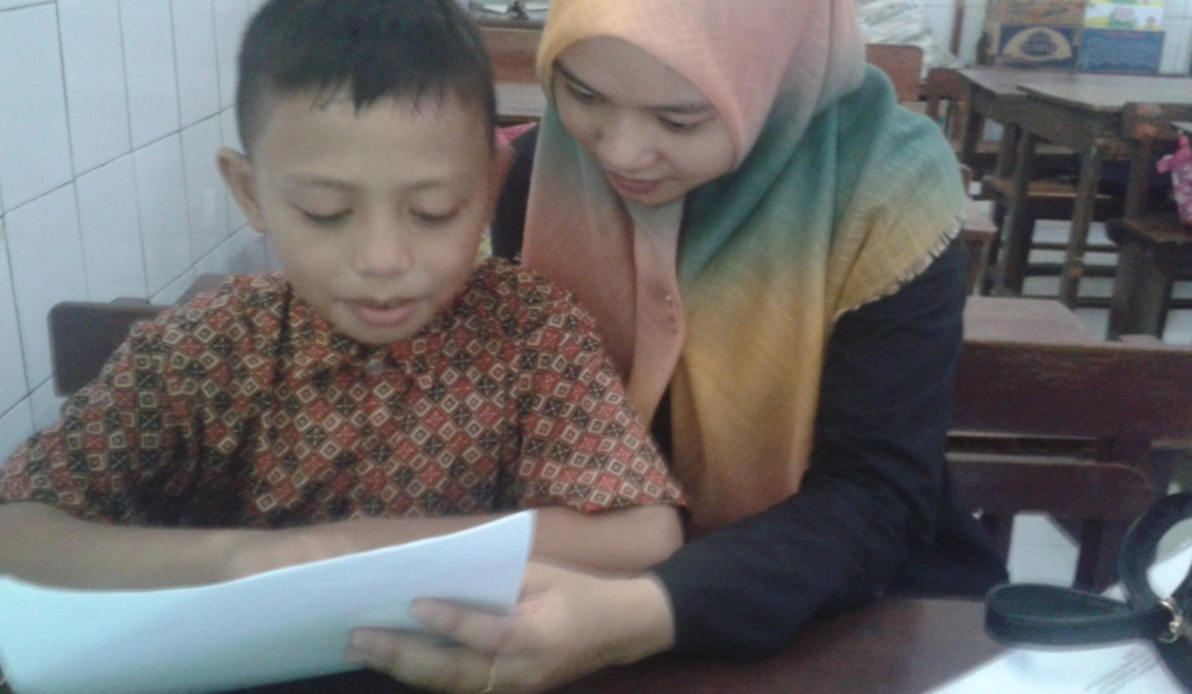
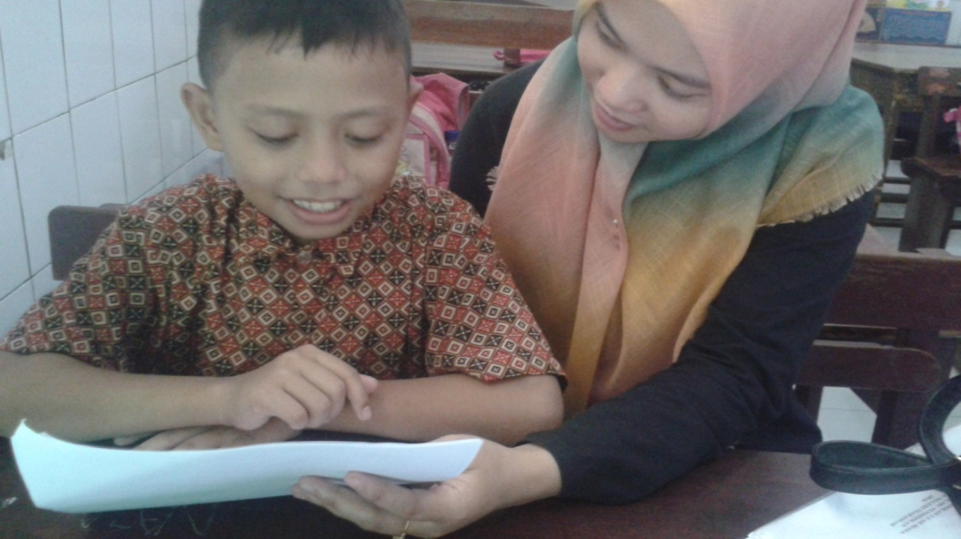
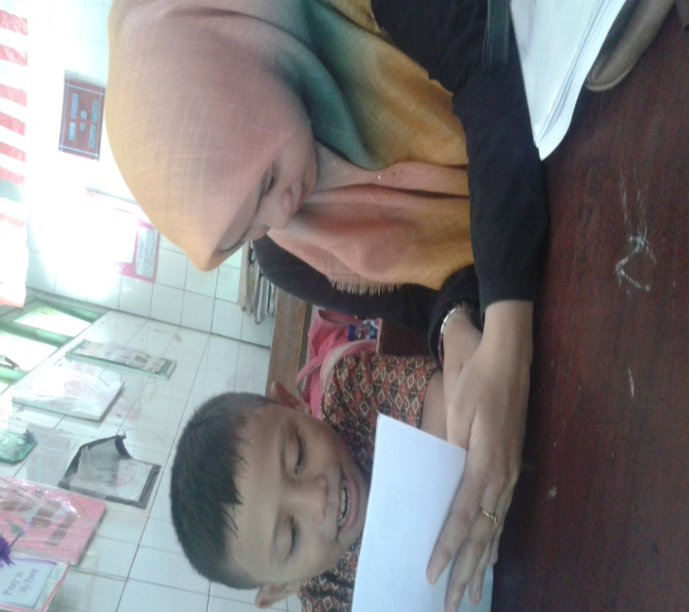
Gambar (4) menunjukkan subjek (AP) membaca kata setelah diberikan perlakuan

